Uitnodiging

Aan alle huurpony-kinderen /Ouders,

Om het wedstrijdseizoen af te sluiten,
organiseren wij voor alle – leskinderen/ouders/en of broertjes en zusjes –

een barbecue

Deze is direct na de laatste wedstrijd op zaterdag 17 juni rond 17:00 uur.
Tijdens deze barbecue is ook de prijsuitreiking van de kampioenen 2017.

Jullie kunnen je nog hiervoor opgeven tot woensdag 14 juni door een mail te sturen naar wedstrijden@hyr.nl of een berichtje te sturen naar 0621477010.
Vermeld hierbij je naam en het aantal personen waarmee je komt.

Kosten voor de barbecue zijn €7,50 incl. limonade.
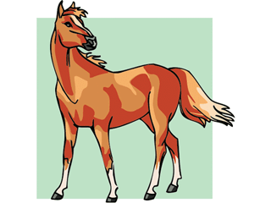
Div. frisdranken zijn te verkrijgen voor € 0,50 per glas.

Hopelijk tot dan!

Met vriendelijke groet,

Ineke, Debra en Jessie.

